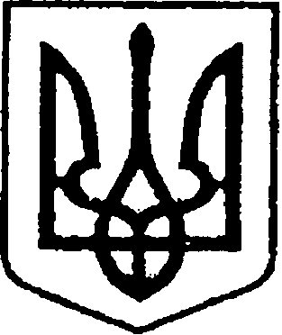
УКРАЇНА
ЧЕРНІГІВСЬКА ОБЛАСТЬ
МІСТО НІЖИН
М І С Ь К И Й Г О Л О В А

Р О З П О Р Я Д Ж Е Н Н Я

06 березня 2026 року м. Ніжин № 50

Про оголошення подяк міського голови
з нагоди 30-річчя створення Управління
соціального захисту населення

Відповідно до статей 42, 59 Закону України «Про місцеве самоврядування в Україні», Регламенту виконавчого комітету Ніжинської міської ради Чернігівської області VІІІ скликання, затвердженого рішенням Ніжинської міської ради Чернігівської області VІІІ скликання від 24.12.2020 р. № 27-4/2020, розпорядження міського голови від 15.04.2015 р. № 47 «Про встановлення заохочувальних відзнак міського голови та затвердження Положення про них»:
1. Оголосити Подяки міського голови за сумлінну працю, вагомі досягнення при виконанні службових обов’язків та з нагоди 30-річчя створення Управління соціального захисту населення Ніжинської міської ради Чернігівської області:
1.1. КОНОНЕНКО Оксані Миколаївні, головному спеціалісту відділу здійснення соціальних виплат Управління соціального захисту населення Ніжинської міської ради Чернігівської області;
1.2. КУЛІНІЧ Валентині Михайлівні, заступнику начальника Управління соціального захисту населення Ніжинської міської ради Чернігівської області;
1.3. КУРАНДІ Інні Анатоліївні, начальнику відділу прийому звернень громадян Управління соціального захисту населення Ніжинської міської ради Чернігівської області;
1.4. ОЛЕФІР Оксані Володимирівні, головному спеціалісту сектору по роботі з внутрішньо переміщеними особами Управління соціального захисту населення Ніжинської міської ради Чернігівської області;
1.5. ЗАГНІЙ Жанні Євгенівні, головному спеціалісту відділу прийому звернень громадян Управління соціального захисту населення Ніжинської міської ради Чернігівської області;
1.6. ЗЕНЧЕНКО Аллі Михайлівні, головному спеціалісту відділу з питань ветеранської політики Управління соціального захисту населення Ніжинської міської ради Чернігівської області;
1.7. МАЧАЧІ Олені Миколаївні, начальнику відділу бухгалтерського обліку та звітності – головному бухгалтеру Управління соціального захисту населення Ніжинської міської ради Чернігівської області;
1.8. РАДЕЙ Олені Василівні, головному спеціалісту відділу здійснення соціальних виплат Управління соціального захисту населення Ніжинської міської ради Чернігівської.
Підстава: лист-клопотання начальника Управління соціального захисту населення Ніжинської міської ради Чернігівської області Оксани Смаги від 05.02.2026 р. вх. 5-1210/01.1-10.
4. Сектору з питань кадрової політики відділу юридично-кадрового забезпечення апарату виконавчого комітету Ніжинської міської ради Чернігівської області (Людмила Кучер) забезпечити оприлюднення цього розпорядження на сайті Ніжинської міської ради протягом п’яти робочих днів з дати прийняття.
5. Відділу бухгалтерського обліку апарату виконавчого комітету Ніжинської міської ради Чернігівської області (Олена Юрченко) забезпечити виконання цього розпорядження у частині видачі бланків Подяк та рамок.
6. Контроль за виконанням цього розпорядження покласти на керуючого справами виконавчого комітету Ніжинської міської ради Валерія Салогуба.

Міський голова Олександр КОДОЛА

